**Beet Sprout** — детальніше заглибся в практику.

1. В Google docs створи 5 тест-кейсів для функціонального тестування сайту <https://automoto.ua/uk/> (5 найбільш пріоритетних тестів). *Посилання на документ додай до ЛМС.*

1)

**Test Case ID:** TC_001

**Test Case Description:** пошук конкретної марки автомобіля в конкретній області використовуючи фільтр на головній сторінці сайту

**Created By:** Pоманова А.

**Reviewed By:** Русова А.

**Prerequisites:**

1. тестування у браузері Google Chrome (версія 138.0.7204.93)

2. користувач не авторизован у систему

**Test Data:**

1. Тип транспорту: легкові

2. Марка: Mazda

3. Модель: СХ-30

4. Область: Харківська

**Test Case (Pass/Fail/Not Executed):** Pass

| **Steps** | **Expected Results** |
| --- | --- |
| відкрити головну сторінку сайту <https://automoto.ua/uk/> | сторінка відкрита |
| у верхній частині сторінки ввести у блок пошуку за фільтром наступні тестові дані:  1. Тип транспорту: легкові  2. Марка: Mazda  3. Модель: СХ-30  4. Область: Харківська | тестові дані успішно введені |
| натиснути “Пошук” | запит обробляється  відкривається нова сторінка з результатами пошуку: Оголошення про продаж Мазда CX-30 в Харківській області |
| натиснути на перше оголошення | оголошення кликабельне, після натискання відкривається нова сторінка з детальною інформацією щодо товару |

2)

**Test Case ID:** TC_002

**Test Case Description:** валідація контакного номеру продавця

**Created By:** Pоманова А.

**Reviewed By:** Русова А.

**Prerequisites:**

1. тестування у браузері Google Chrome (версія 138.0.7204.93)

2. користувач не авторизован у систему

**Test Data:**

1. Тип транспорту: легкові

2. Марка: Mazda

3. Модель: СХ-30

4. Область: Харківська

**Test Case (Pass/Fail/Not Executed):** Pass

| **Steps** | **Expected Results** |
| --- | --- |
| відкрити головну сторінку сайту <https://automoto.ua/uk/> | сторінка відкрита |
| у верхній частині сторінки ввести у блок пошуку за фільтром наступні тестові дані:  1. Тип транспорту: легкові  2. Марка: Mazda  3. Модель: СХ-30  4. Область: Харківська | тестові дані успішно введені |
| натиснути “Пошук” | запит обробляється  відкривається нова сторінка з результатами пошуку: Оголошення про продаж Мазда CX-30 в Харківській області |
| натиснути на перше оголошення | оголошення кликабельне, після натискання відкривається нова сторінка з детальною інформацією щодо товару |
| у разі публікації оголошення автосалоном - натиснути зелену кнопку “Подзвонити” праворуч від фото товару | зʼявляється поп-ап з контактним номером продавця та розкладом роботи |
| у разі публікації оголошення через сайт-парнтер - натиснути помаранчеву кнопку “Контакти продавця” праворуч від фото товару | користувач перенаправлений на сторінку відповідного оголошення на сайті-партнері autoria, де зазначена вартість товару |

3)

**Test Case ID:** TC_003

**Test Case Description:** реєстрація в системі AUTOMOTO UA

**Created By:** Pоманова А.

**Reviewed By:** Русова А.

**Prerequisites:**

1. тестування у браузері Google Chrome (версія 138.0.7204.93)

2. користувач не авторизован у систему

**Test Data:**

1. Номер телефону: 96 111 1111

**Test Case (Pass/Fail/Not Executed):** Pass

| **Steps** | **Expected Results** |
| --- | --- |
| відкрити головну сторінку сайту <https://automoto.ua/uk/> | сторінка відкрита |
| у хедері сторінки натиснути User icon | зʼявляється поп-ап “Увійти в “Мої оголошення”” та поле вводу мобільного телефону |
| в поле вводу ввести тестовий номер телефону: 38 0 96 111 1111 | номер успішно введений |
| натиснути зелену кнопку “Продовжити” | фрейм поп-апу “Увійти в “Мої оголошення”” розширюється: нижче введеного номеру телефону відображається сповіщення про відправку користувачу СМС з 4-значним кодом та поле для вводу цього коду. нижче є таймер для повторного надсилання коду, що активується не менше ніж через 2 хв |
| отримати смс з кодом авторизації | смс надійшло користувачу |
| ввести код авторизації в поле вводу та натиснути “Продовжити” | користувач авторизований у систему та перенаправлен на нову сторінку.  зʼявляється вітальна ознайомча поп-ап карусель |
| натиснути “Далі” 4 рази поки не зʼявиться зелена кнопка “Перейти в кабінет” | з кожним натисканням “Далі” користувачу відкривається нова ознайомча інформація |
| натиснути зелену кнопку “Перейти в кабінет” | поп-ап закривається, користувач у власному кабінеті в розділі “Мої оголошення” |

4)

**Test Case ID:** TC_004

**Test Case Description:** перевірка функції додавання оголошення в “блокнот” (зберігання оголошення)

**Created By:** Pоманова А.

**Reviewed By:** Русова А.

**Prerequisites:**

1. тестування у браузері Google Chrome (версія 138.0.7204.93)

2. користувач авторизован у систему

**Test Case (Pass/Fail/Not Executed):** Pass

| **Steps** | **Expected Results** |
| --- | --- |
| відкрити головну сторінку сайту <https://automoto.ua/uk/> | сторінка відкрита |
| натиснути на перше посилання на товар під Фільтром пошуку | користувач перенаправлений на сторінку обраного товару |
| натиснути на іконку серця праворуч від назви марки та року випуску  АБО інший шлях:  прокрутити сторінку вниз до “Коментар продавця”, під яким натиснути на кнопку “[серце] В обране” | після натискання іконка серця змінює колір із білого на помаранчевий |
| натиснути на іконку серця у хедері | користувач перенаправлен у “Блокнот”, де бачить доданий товар |

5)

**Test Case ID:** TC_005

**Test Case Description:** перевірка відображення та перегляду фотогалереї товару

**Created By:** Pоманова А.

**Reviewed By:** Русова А.

**Prerequisites:**

1. тестування у браузері Google Chrome (версія 138.0.7204.93)

2. користувач авторизован у систему

**Test Case (Pass/Fail/Not Executed):** Pass

| **Steps** | **Expected Results** |
| --- | --- |
| відкрити головну сторінку сайту <https://automoto.ua/uk/> | сторінка відкрита |
| натиснути на перше посилання на товар під Фільтром пошуку | користувач перенаправлений на сторінку обраного товару |
| натиснути на зображення товару | зʼявляється модальне вікно з галереєю зображень обраного товара |
| для перегляду зображень передогляду натиснути кнопки “вверх” та “вниз”, що розташовані ліворуч | при натисканні кнопок “вверх” та “вниз” зображення передогляду опускається або піднімається, але головне зображення не перемикається |
| для перегляду головного зображення - використати скрол на тачпаді або колесо миші | відбувається перемикання головних зображень |

2. За допомогою <https://reqbin.com/> протестуйнаступні методи API [Reqres](https://reqres.in/):

* LIST USERS
* SINGLE USER
* CREATE
* UPDATE (PUT)
* UPDATE (PATCH)
* DELETE
* REGISTER - SUCCESSFUL
* LOGIN - SUCCESSFUL

Створи документ, в якому у довільному форматі, але зі скриншотами, опиши знайдені баги. Документ додай до LMS.

**1 LIST USERS** - багів по запиту немає

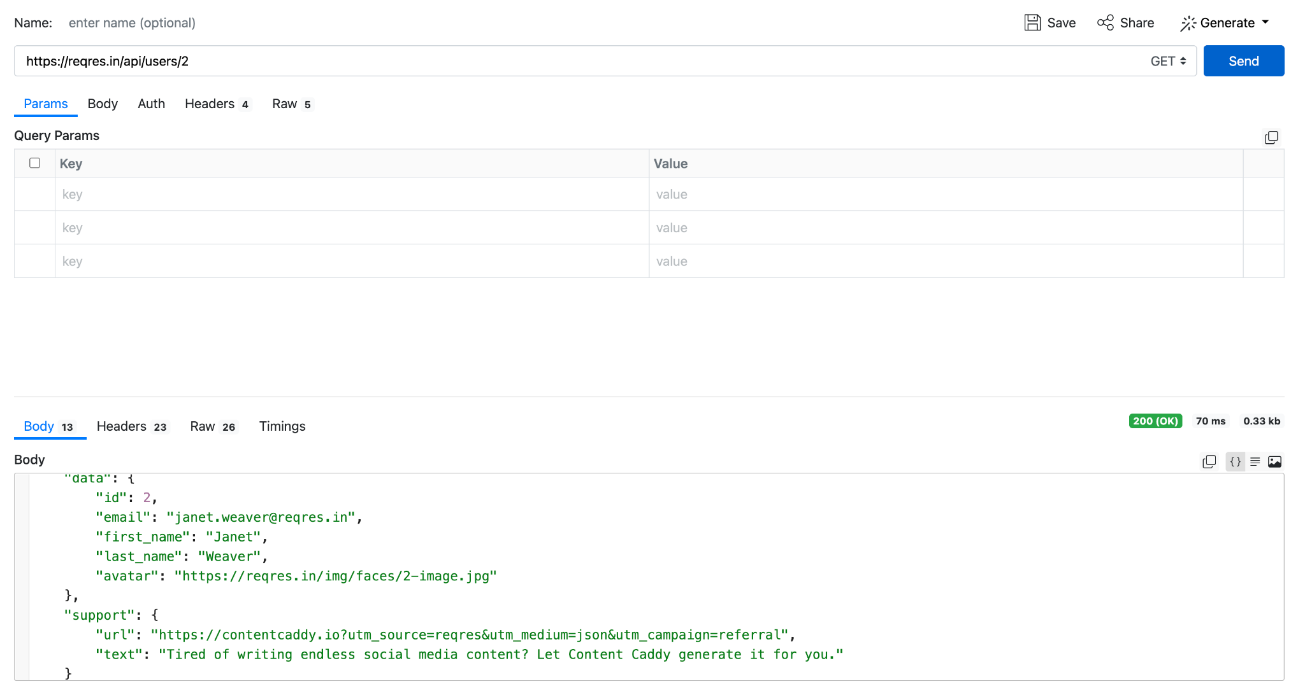

**2 SINGLE USER** - багів по запиту немає



**3 CREATE** - багів по запиту немає

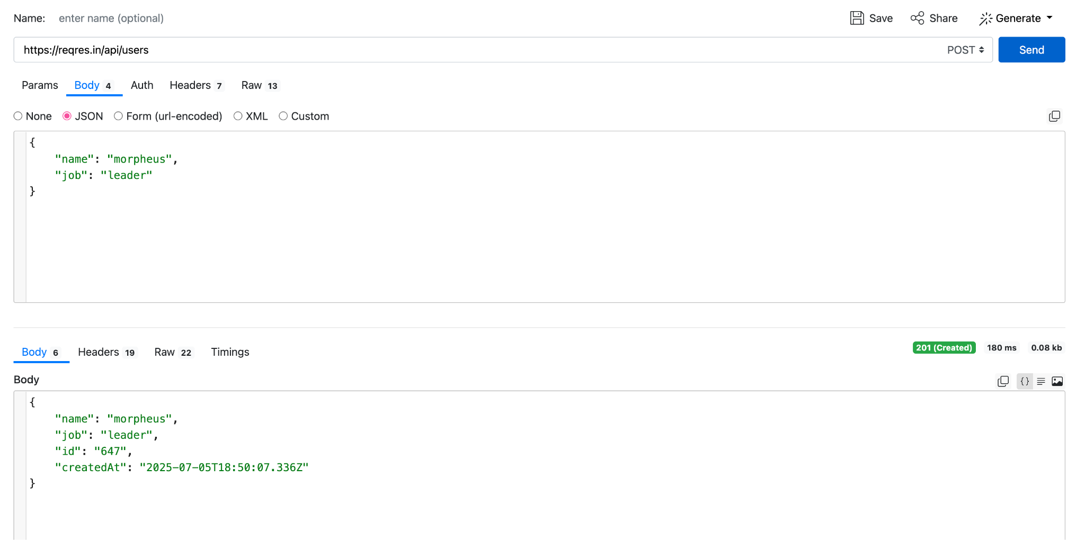

**UPDATE (PUT)** - багів по запиту немає



**UPDATE (PATCH)** - багів по запиту немає

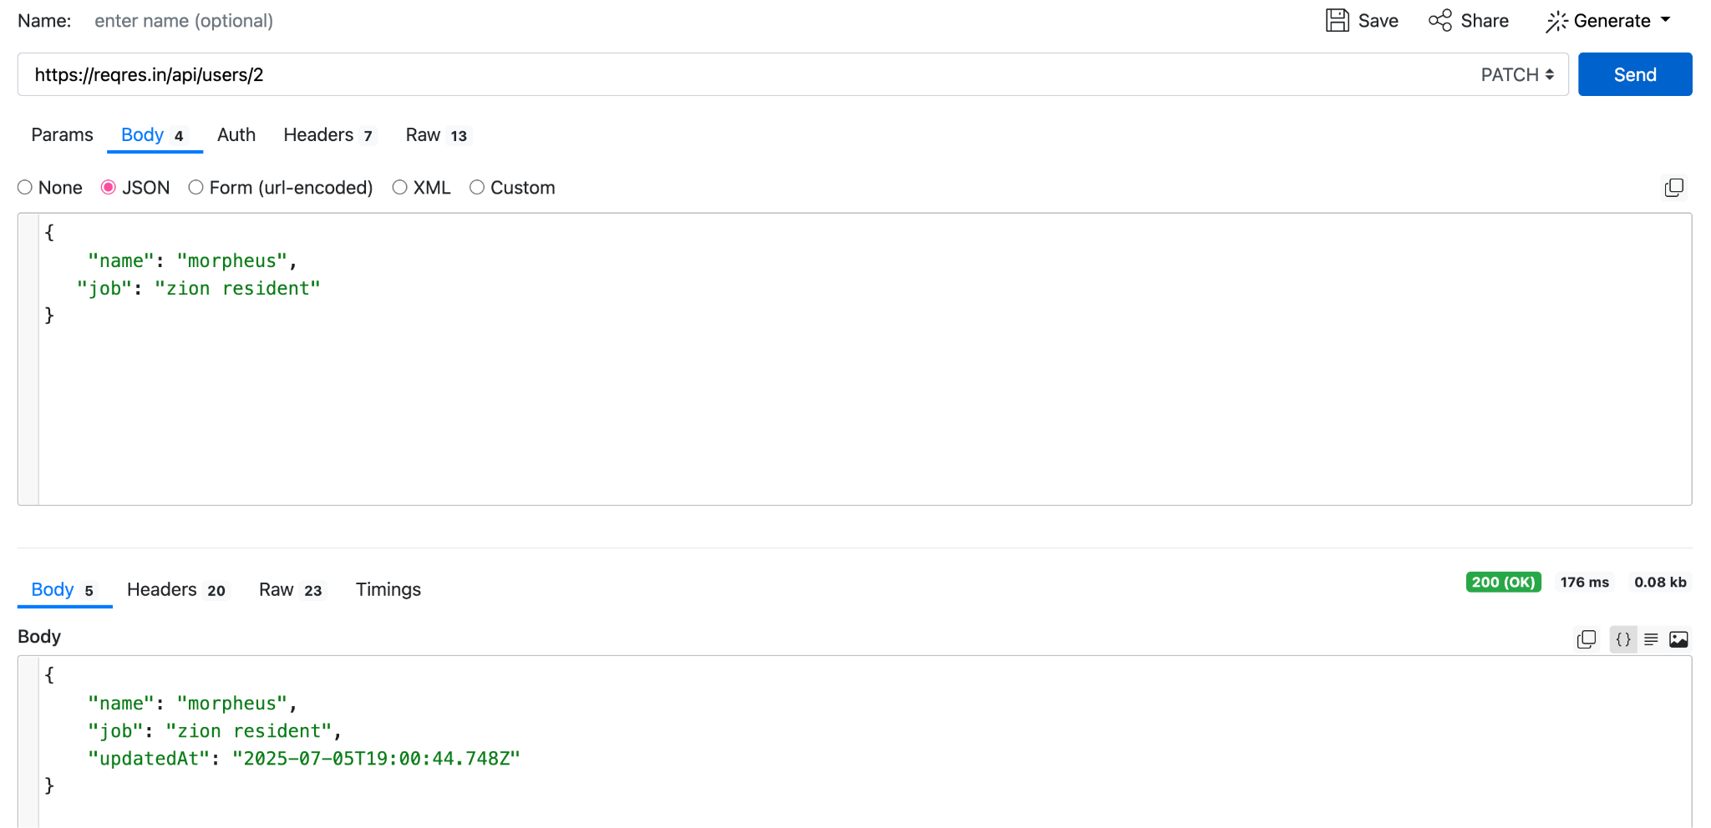

**DELETE** - багів по запиту немає

згідно сайту [reqres.in](http://reqres.in) у відповіді по цьому запиту повинно бути **Response=204**, але [reqbin.com](http://reqbin.com) видає статус **204 (No Content)**



**REGISTER - SUCCESSFUL** - багів по запиту немає

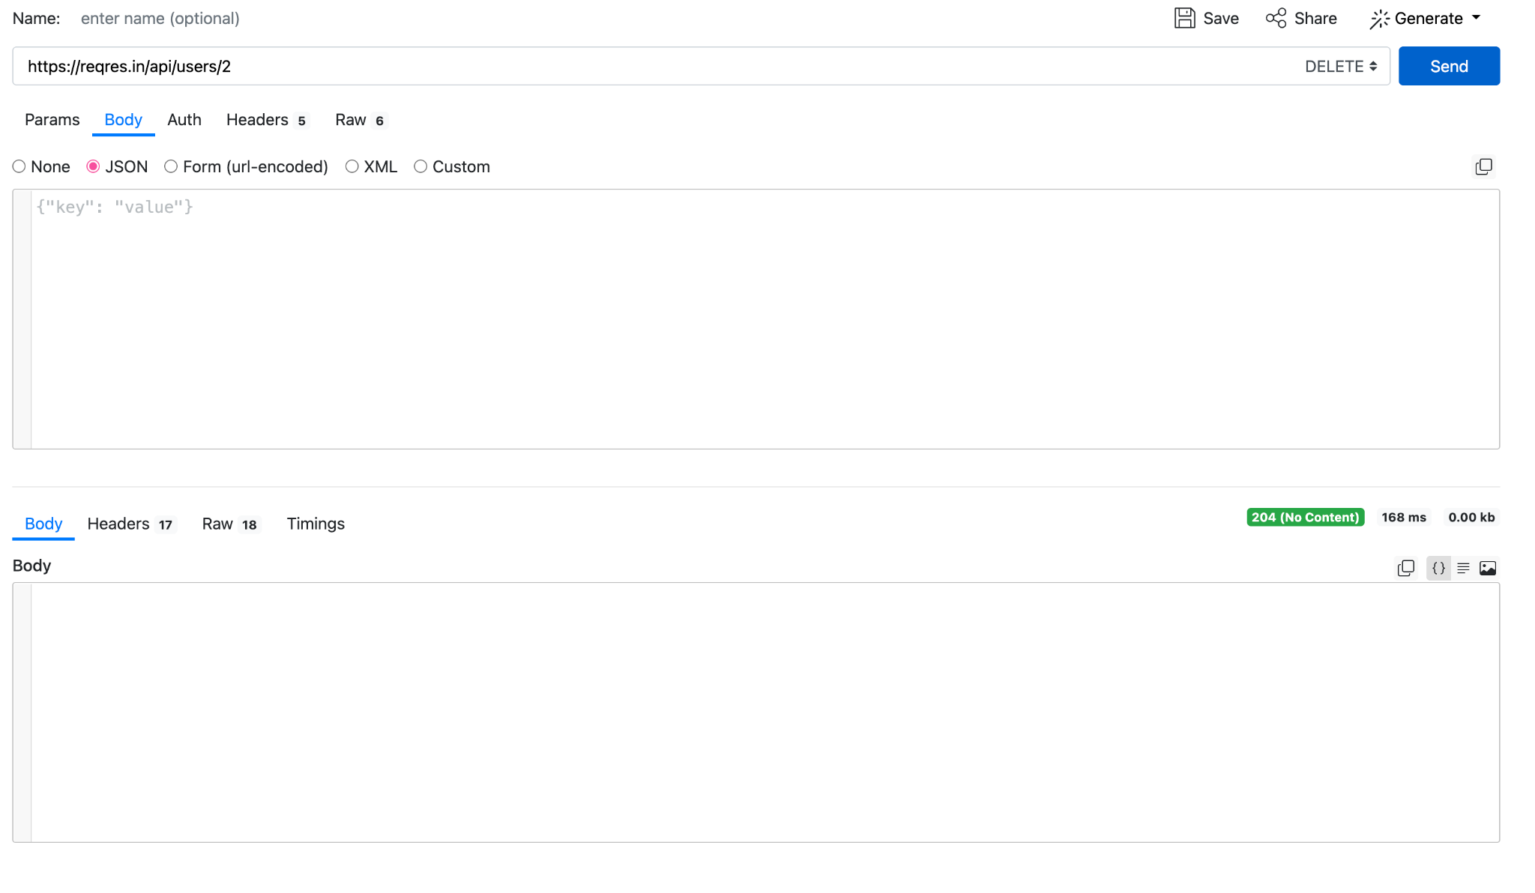

**LOGIN - SUCCESSFUL** - багів по запиту немає

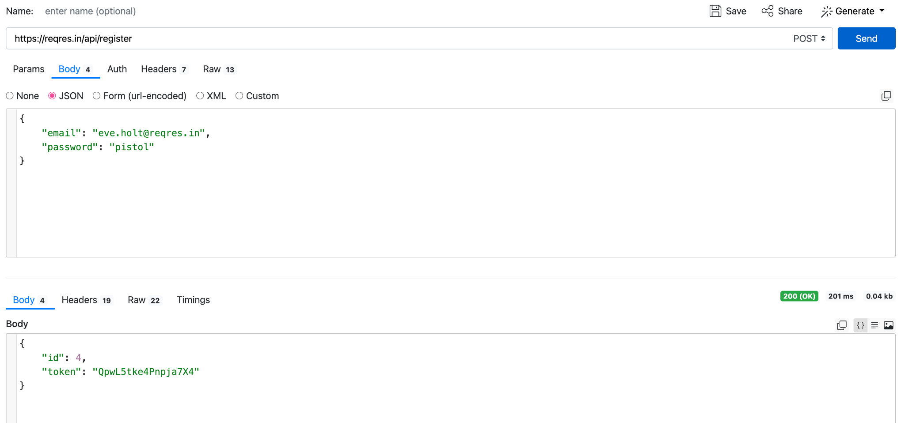

Mighty Beet — різнобічно опануй тематику уроку.

1. Виконай завдання попереднього рівня;

2. Використовуючи <https://reqbin.com/>, відправ по одному валідному запиту для кожного методу в [GO REST](https://gorest.co.in/) (**/users** endpoint).

2.1. За відправки кожного запиту порівняй його деталі, введені у <https://reqbin.com/> і відображені в Developer Tools.

*Відповіді зі скриншотами, де буде видно відповідність даних в обох інструментах запиши в той самий Google Doc документ.*

*\*додала по одному скріншоту на лист для кращої читабельності*

1 GET:

метод відправки - GET

в DevTools видає POST та 204 статус

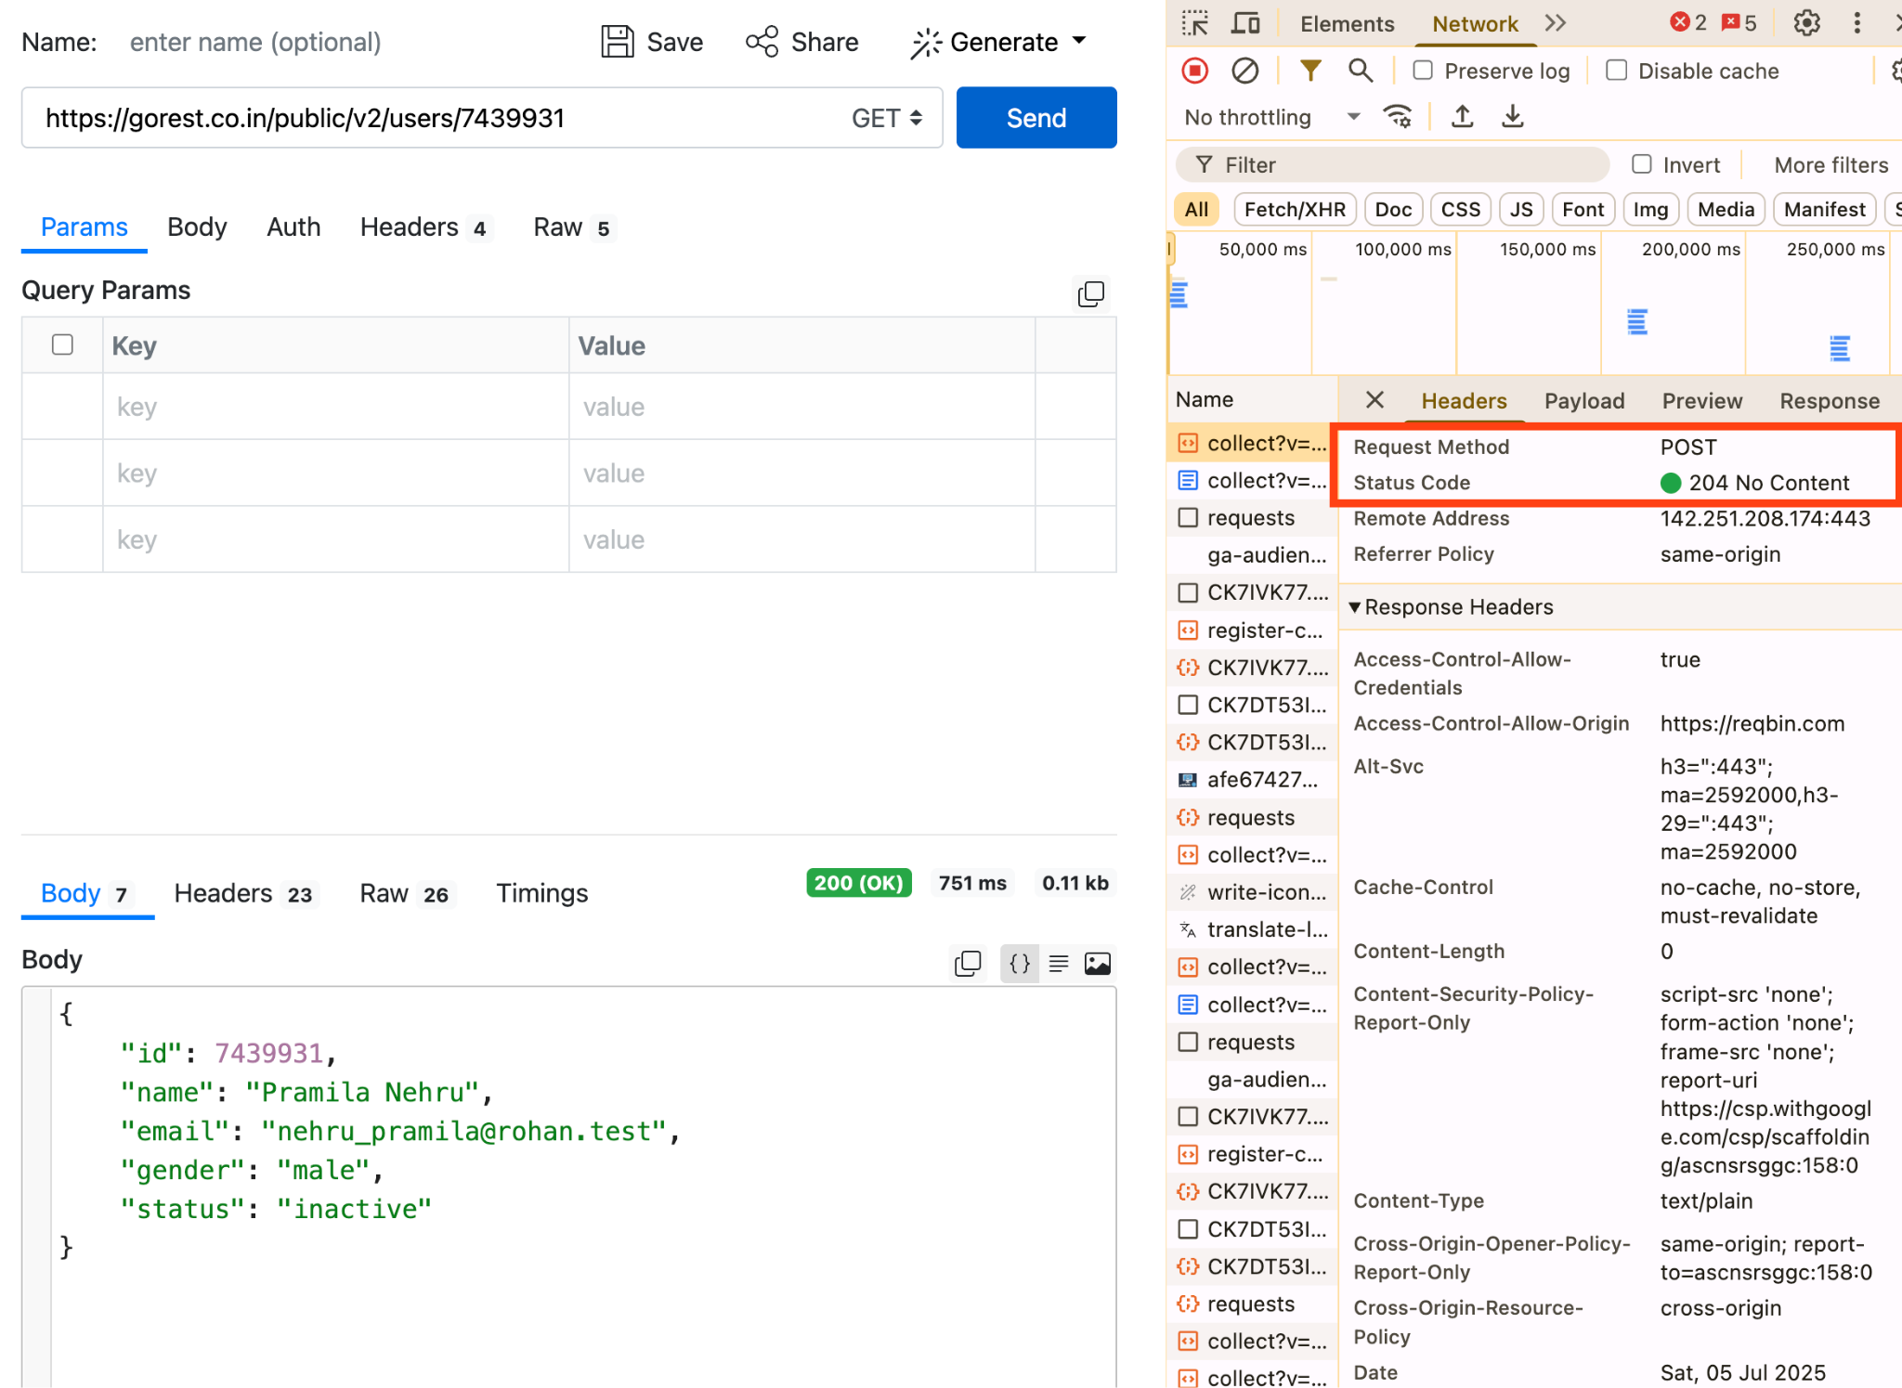

2 POST:

метод відправки - POST, але чомусь не пропускає авторизацію та видає статус 422.

В DevTools видає POST та 204 статус

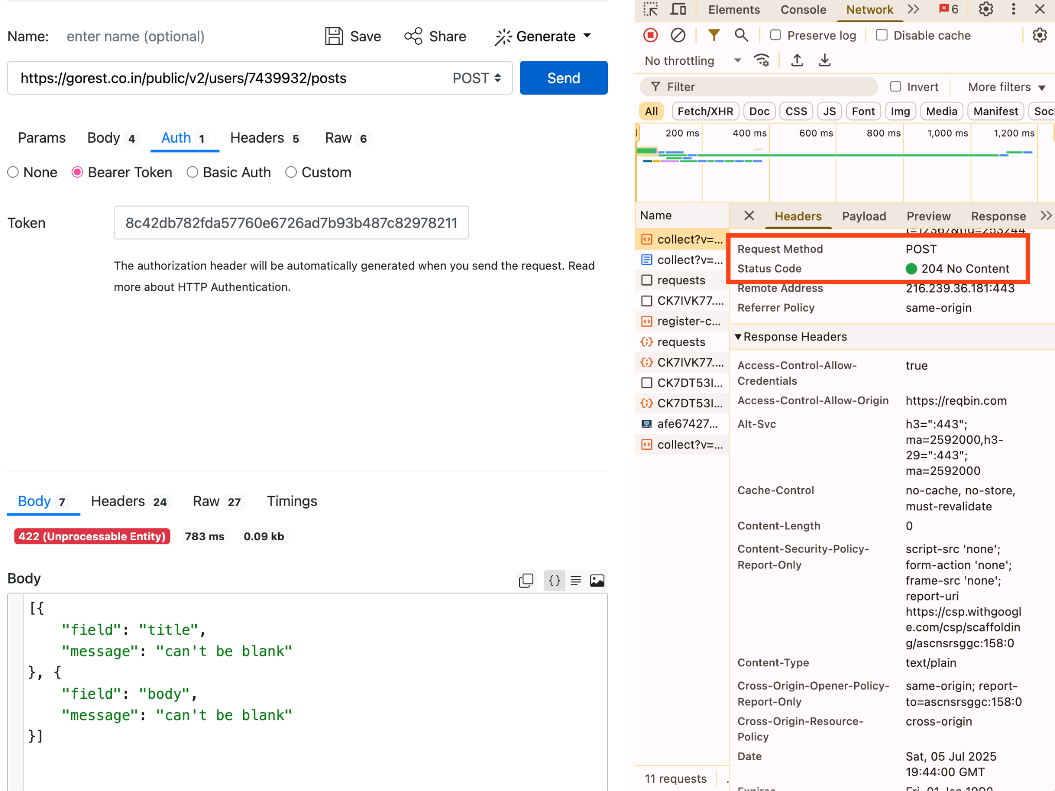

3 PUT:

метод відправки - PUT, авторизація пройшла успішно, статус 200

В DevTools видає GET та 200 статус

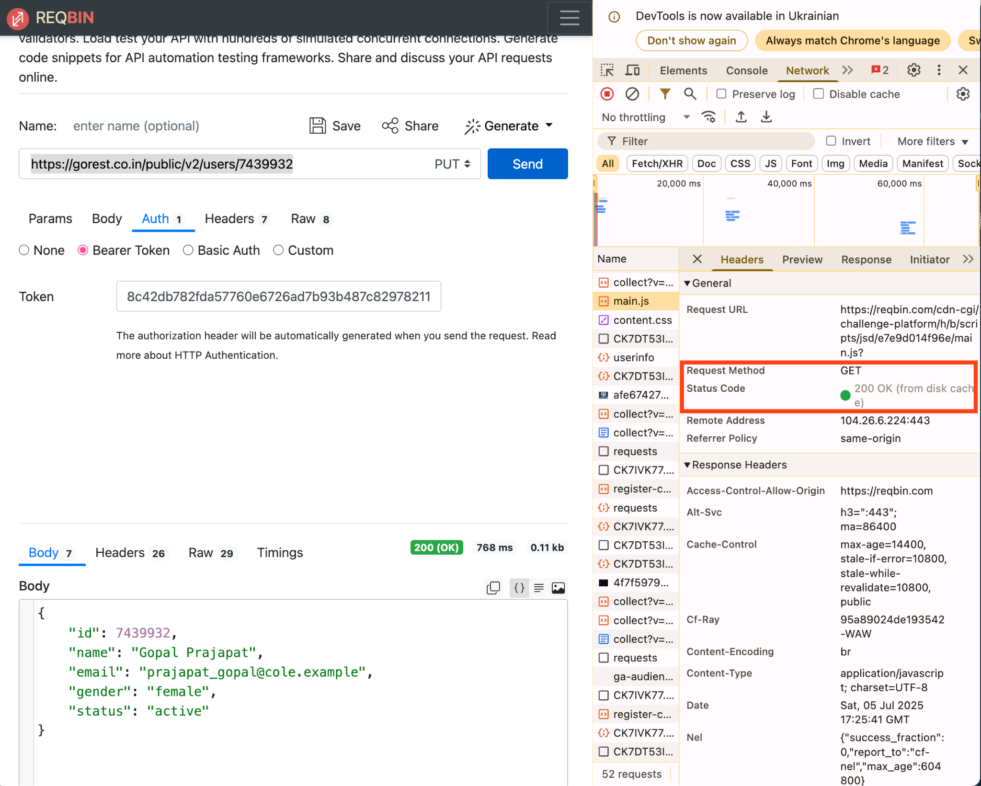

4 PATCH

PATCH та PUT во результатах вийшли ідентичні

авторизація пройшла успішно, статус 200

В DevTools видає GET та 200 статус

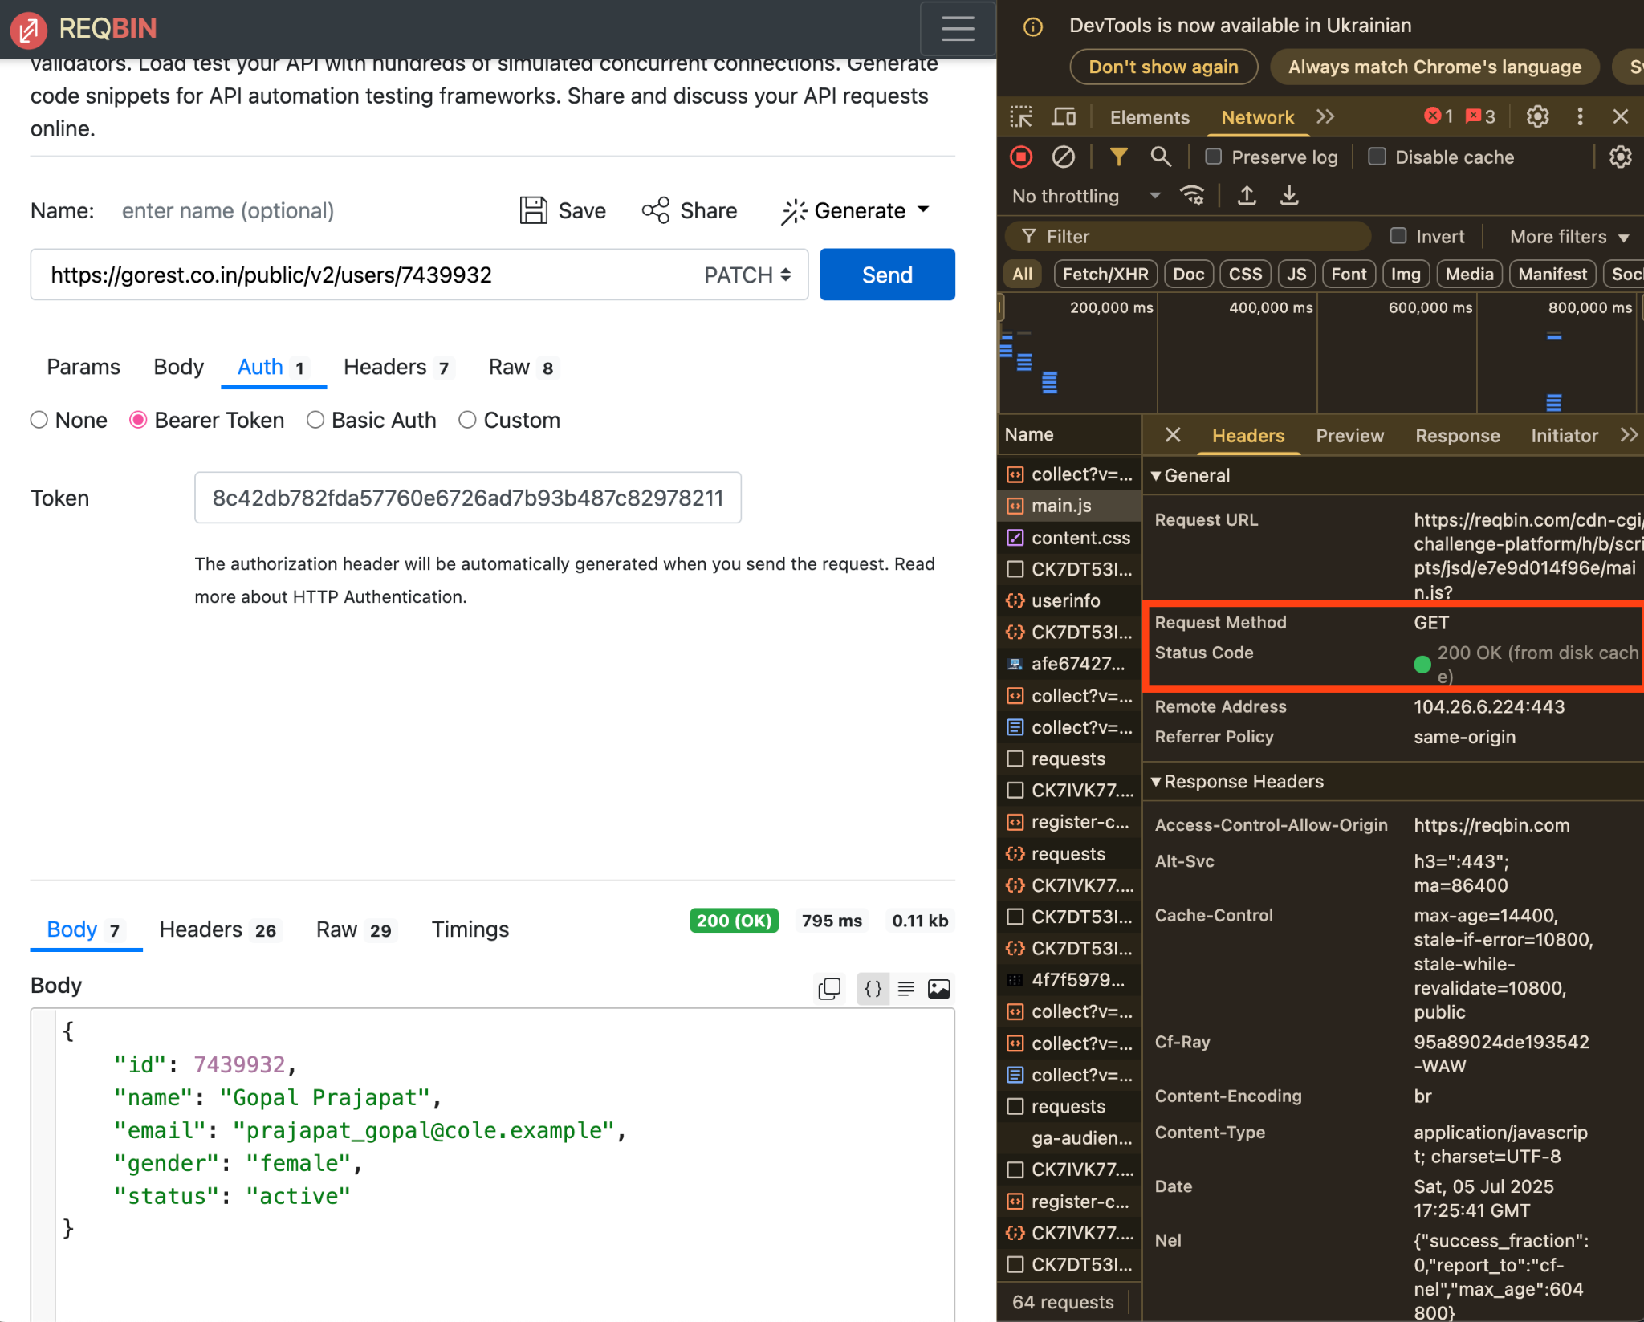

5 DELETE

метод відправки - DELETE.

спочатку мені видало статус 204 (No Content) без наповнення в графі Body. Я не зробила скрін.

потім ще раз натиснула на Send та видало статус 404 (Not Found)

В DevTools видає GET та 200 статус

